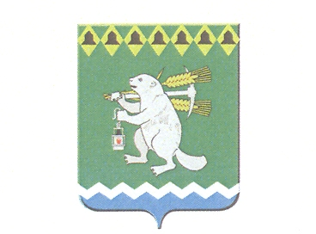

Дума Артемовского городского округа
созыв
___ заседание

РЕШЕНИЕ

от №

О внесении изменений в Положение «О Галерее Почета Артемовского
городского округа», утвержденное решением Думы Артемовского
городского округа от 18.12.2008 № 488

В целях исполнения требований Федерального закона от 27 июля 2006 года № 152-ФЗ «О персональных данных», в соответствии с Федеральным законом от 06 октября 2003 года № 131-ФЗ «Об общих принципах организации местного самоуправления в Российской Федерации», Приказом Роскомнадзора от 24.02.2021 № 18 «Об утверждении требований к содержанию согласия на обработку персональных данных, разрешенных субъектом персональных данных для распространения», руководствуясь статьей 23 Устава Артемовского городского округа,
Дума Артемовского городского округа
РЕШИЛА:
1. Внести в Положение «О Галерее Почета Артемовского городского округа», утвержденное решением Думы Артемовского городского округа от 18.12.2008 № 488, с изменениями, внесенными решениями Думы Артемовского городского округа от 23.04.2015 № 651, от 29.03.20218 № 335, следующие изменения:
1) в пункте 18 Положения слова «Комитет по архитектуре и градостроительству Артемовского городского округа» заменить словами «Управление по архитектуре и градостроительству Администрации Артемовского городского округа»;
2) приложение № 2 к Положению изложить в следующей редакции (Приложение).
2. Настоящее решение вступает в силу после официального опубликования.
3. Настоящее решение опубликовать в газете «Артемовский рабочий», разместить на Официальном портале правовой информации Артемовского городского округа (www.артемовский-право.рф) и на официальном сайте Думы Артемовского городского округа в информационно-телекоммуникационной сети «Интернет».
4. Контроль исполнения настоящего решения возложить на постоянную комиссию по вопросам местного самоуправления, нормотворчеству и регламенту (Упорова Е.Ю.).

Председатель Думы Артемовского городского округа |  | Глава Артемовского городского округа
В.С. Арсенов |  | К.М. Трофимов

